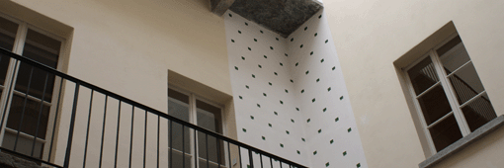

**NIELE TORONI**

**Ascona (Svizzera),** **Museo Comunale d’Arte Moderna**

**16 marzo – 18 maggio 2025**

**Dal 16 marzo al 18 maggio 2025, il Museo Comunale d’Arte Moderna di Ascona (Svizzera) celebra Niele Toroni** (Muralto, 1937)**, artista svizzero di fama internazionale.**

L’esposizione, curata da Bernard Marcadé, che s’inaugura proprio nel giorno del suo ottantottesimo compleanno, testimonia l’eccezionale amicizia intrattenuta da Toroni con Harald Szeemann, con documenti, lettere, e opere, tra cui un suo omaggio all’amico “Harry” e al Museo Comunale d’Arte Moderna di Ascona. Un sodalizio che è sfociato nella mostra che lo storico e critico dell’arte svizzero ha dedicato a Toroni nel 1991 proprio nel Museo Comunale di Ascona, dove ancora le sue radicali impronte interagiscono architettonicamente con lo spazio espositivo.

Di Niele Toroni il museo asconese conserva un intervento permanente, ovvero le “*Impronte di pennello no. 50 ripetute a intervalli regolari di 30 cm”*, com’ebbe modo di descriverlo lo stesso Toroni.

La mostra è parte di un percorso che si completa al Museo Casa Rusca di Locarno, che dedica all’artista ticinese una grande retrospettiva.

**NIELE TORONI**

Ascona (Svizzera), Museo Comunale d’Arte Moderna

**16 marzo – 18 maggio 2025**

**Informazioni:**

tel. +41 (0)91 759 81 40; [museo@ascona.ch](mailto:museo@ascona.ch)

**Sito internet:** [www.museoascona.ch](http://www.museoascona.ch/)

**Ufficio stampa**

**CLP Relazioni Pubbliche**

Marta Pedroli | M. +39 347 4155017 | E. [marta.pedroli@clp1968.it](mailto:marta.pedroli@clp1968.it) | T. + 39 02 36755700 | [www.clp1968.it](http://www.clp1968.it/)